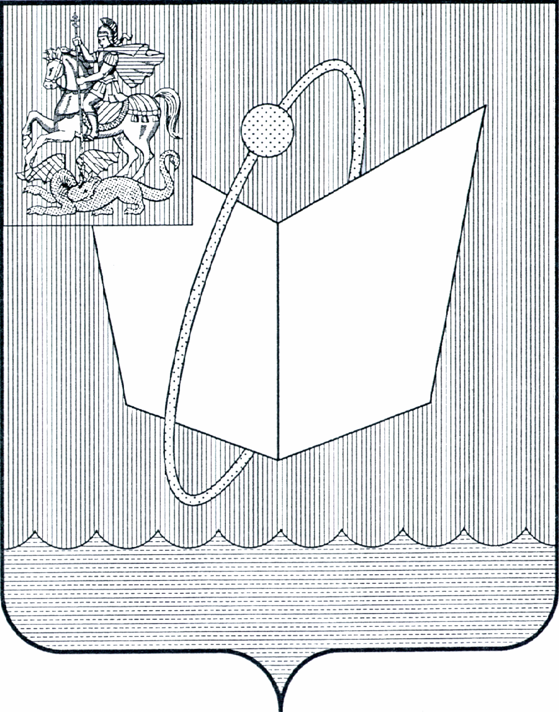
АДМИНИСТРАЦИЯ ГОРОДСКОГО ОКРУГА ФРЯЗИНО

ПОСТАНОВЛЕНИЕ
от 24.04.2023 № 375

О внесении изменений в постановление администрации городского округа Фрязино от 06.12.2022 № 860 «Об утверждении административного регламента предоставления муниципальной услуги «Постановка многодетных семей на учет в целях бесплатного предоставления земельных участков»

В соответствии с Федеральным законом от 27.07.2010 № 210-ФЗ «Об организации предоставления государственных и муниципальных услуг», Федеральным законом от 06.10.2003 № 131-ФЗ «Об общих принципах организации местного самоуправления в Российской Федерации», Законом Московской области от 01.06.2011 № 73/2011-ОЗ «О бесплатном предоставлении земельных участков многодетным семьям в Московской области», Законом Московской области от 07.02.2023 № 6/2023-ОЗ «О внесении изменения в Закон Московской области «О бесплатном предоставлении земельных участков многодетным семьям в Московской области», на основании Устава городского округа Фрязино Московской области,

п о с т а н о в л я ю:

1. Внести в постановление администрации городского округа Фрязино от 06.12.2022 № 860 «Об утверждении административного регламента предоставления муниципальной услуги «Постановка многодетных семей на учет в целях бесплатного предоставления земельных участков» (далее - порядок) следующие изменения:
  - Приложение 4 к порядку изложить в новой редакции согласно приложению к настоящему постановлению.
2. Опубликовать настоящее постановление в периодическом печатном издании, распространяемом на территории городского округа Фрязино (Еженедельная общественно-политическая газета города Фрязино «Ключъ»), и разместить на официальном сайте городского округа Фрязино в сети Интернет.
3. Контроль за исполнением настоящего постановления возложить на заместителя главы администрации – председателя комитета Н.В. Силаеву.

Глава городского округа Фрязино Д.Р. Воробьев

Приложение
к постановлению администрации
городского округа Фрязино
от 24.04.2023 № 375

« Приложение 4
к Административному регламенту предоставления Муниципальной услуги «Постановка многодетных семей на учет в целях бесплатного предоставления земельных участков», утвержденным постановлением администрации городского округа Фрязино от 06.12.2022 № 860

Форма
запроса о предоставлении муниципальной услуги

Запрос (заявление)
о постановке многодетной семьи на учет в целях бесплатного
предоставления земельного участка

В
(Администрация)
от
(фамилия, имя, отчество (при наличии) заявителя)

СНИЛС: тел.:

адрес электронной почты:

Наименование документа,
удостоверяющего личность заявителя
Серия и номер документа |  | Дата выдачи
Кем выдан

В соответствии с Законом Московской области № 73/2011-ОЗ
«О бесплатном предоставлении земельных участков многодетным семьям в Московской области» прошу Вас поставить мою многодетную семью на учет в целях бесплатного предоставления земельного участка.

Целью использования земельного участка является:
- индивидуальное жилищное строительство
- ведение личного подсобного хозяйства (приусадебный земельный участок)
- ведения садоводства для собственных нужд

Право на получение земельного участка в собственность бесплатно имеют следующие члены моей многодетной семьи:

ФИО (последнее при наличии) заявителя /членов многодетной семьи | Степень родства | Дата рождения | Реквизиты документа, удостоверяющего личность | Адрес регистрации  по месту жительства

К заявлению прилагаю следующие документы:

С Порядком постановки многодетных семей на учет в целях бесплатного предоставления земельных участков ознакомлен (а).
Об ответственности за достоверность предоставленных сведений, указанных
в запросе (заявлении) о постановке многодетных семей на учет в целях бесплатного предоставления земельных участков, предупрежден (а).

______________ _______________________________ «___» _______ 20__
(Подпись заявителя) (ФИО (последнее при наличии) заявителя)

Заявление принято , данные, указанные в запросе (заявлении), соответствуют данным, указанным
в представленных заявителем документах.
(ФИО (последнее при наличии) |  | (дата приема запроса (заявления) |  | (подпись должностного лица, муниципального служащего, работника Администрации)».

Заполняется по желанию заявителя.

